素养导向的生长性作业案例
案例1：数学一年级上册第九单元《认识11~20各数》课堂作业
作业目标：
1.能正确数出11-20各数，认识11-20各数并能正确读数，直观感知11-20各数的大小和顺序。
2.认识数位，知道“个位”和“十位”，知道11-20各数的组成。
3.综合运用对11-20各数的认识，加深对数的认识，发展数感。

作业类型：知识巩固类作业
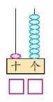
作业情境或素材：

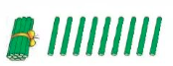

作业设计 | 设计意图
【作业1】  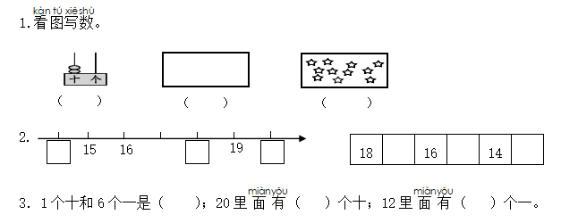  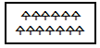  㐃㐃㐃㐃㐃㐃  㐃㐃㐃㐃㐃㐃㐃  参考答案：1. 20 13 11  - 14、18、20 17、15、13  3.16 2 12 | 该作业考察学生对11-20各数的认识，在数数的过程中建立数感，感受正着数，倒着数，感受数的顺序。通过对数的组成的表达来认识数位，在多样表达中强化对数的认识，发展学生的数感。
【作业2】  - 在8、13、20、5、16、18中，最接近15的是（ ），比10大的数有（ ）个。把这些数从大到小排一排：  （ ）＞（ ）＞（ ）＞（ ）＞（ ）＞（ ）  2.从3、2、15、13、5、10中选3个数写出两道加法算式和两道减法算式。  □○□=□ □○□=□ □○□=□ □○□=□  3.我会摆，还会说。  照样子，先用小棒摆一摆，再说一说它们的组成。  12 15 18 20  参考答案：1.16 4 20＞18＞16＞13＞8＞5  2.3+2=5 2+3=5 5-2=3 5-3=2 答案不唯一  3.学生动手摆一摆，略 | 该作业考察学生对数的大小感知，在指定的数中比大小，指向对学生学习习惯的培养。选择三个数写出4道算式，是对一图四式的抽象。摆小棒是让学生在动手操作的过程中，加深对数的认识，发展数感。

